SIM_ATE_TOOL 使用说明

支持的仪器类型： CMW500/280 , Agilent 8960 ,MT 8820 , 频率计，万用表，程控电源

支持的站位名称 ：写 SN ，WBT, CBT,EBT ,WFT, CFT ,GFT ，32 K ，备电测试，G网耦合，C网耦合，W网耦合
一 搭建软件环境

- 进入程序所在的目录,进入\SetupFiles \VS2008 patch
- 安装VS2008 补丁文件,把如下两个程序安装在本机上

二 程序使用
- 打开SimRFCaltestUI.exe
界面如下:
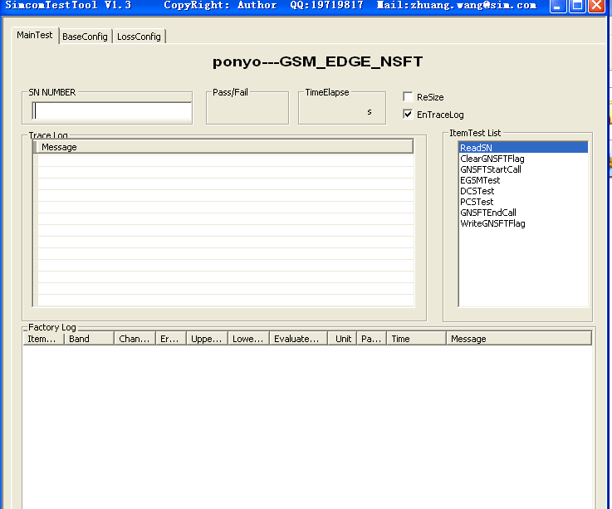

最上面的蓝色标题：SimcomTestTool V1.X 表示工具的版本
QQ 和邮箱地址是作者的联系方式

- MainTest 页面：
主页面，主要是显示一些必要的信息
PONYO ： 这个是项目名称，可以改成其他项目，在配置文件SystemSetup.ini中改
GSM_EDGE_NSFT: 站位名称
SN NUMBER 编辑框： 可以输入SN号
Pass/Fail ： 是否 pass或者Fail
TimeElapse ： 整个过程运行时间
Resize ： 改变界面大小，用于显示多个界面
EnableTracelog： 打开/关闭 trace log （关闭tracelog 可以节省时间）
Tracelog ： 显示一些提示信息 （量产的时候可以关掉）
ItemList ： 序列的各个项目名称
Factorylog ： 测试的结果LOG

- BaseConfig 页面 ：
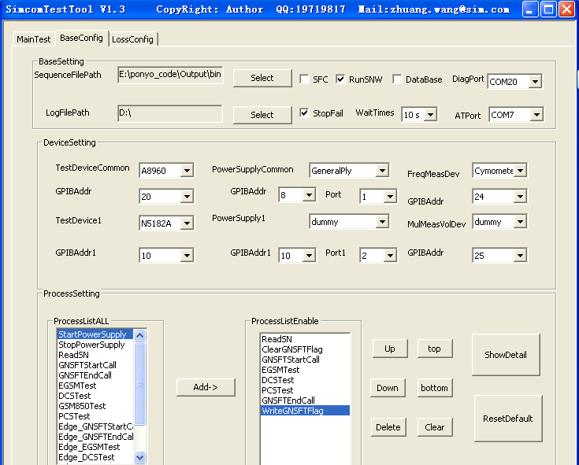

BaseSetting：

SequenceFilePath：选择序列文件，以XML类型文件，目录在SetupINI下 ，conductor文件夹放的是SMT站位的序列，LOSS CAL 是用来计算线损的，Wireless 是用来耦合站位的
LogFilePah：存放 LOG的路径
SFC ：是否开启SFC 控制
StopFail ：Fail后是否停止程序
RunSNW ：扫描 SN后 ，是否自动开启程序
DataBase ：是否开启数据库保存功能
DiagPort ：手机DIAG 口
AtPort ： AT 口

DeviceSetting：

TestDeviceCommon： 选择测试仪器的名称（MT8820.8960.CMW500等）
GPIBAddr ： GPIB 地址
TestDevice1 ：如果支持两个仪器，指定另一个仪器的名称
GPIBAddr1 ：另一个仪器的GPIB地址
PowerSupplyCommon：选择主程控电源的名称
GPIBAddr ： GPIB 地址
PowerSupply1：选择辅助程控电源的名称
GPIBAddr1 ： 辅助程控电源GPIB 地址
FreqMeasDevice : 频率计
MulMeasVolDev ：万用表

ProcessSetting：

ProcessListAll： 可以选的测试项目列表
ProcessLIstEnable ： 选中的测试项目列表 ，这个列表是程序运行时用的列表
ShowDetail 按钮 ：显示对应测试项目的配置细节，如下图
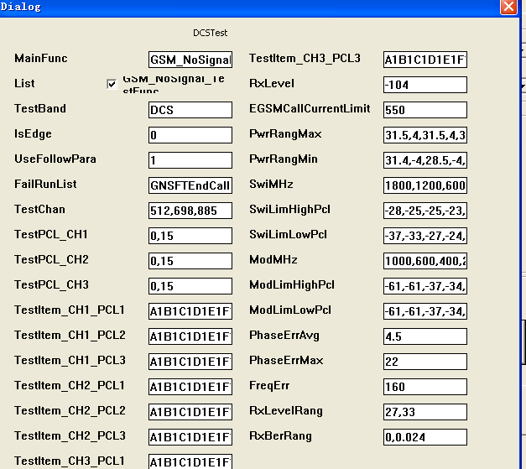

如果改动 配置细节的一些值，需要点下保存按钮，密码是 strong
BaseConfig 整个页面的保存 密码是 ：simcom

- LossConfig 页面 ：
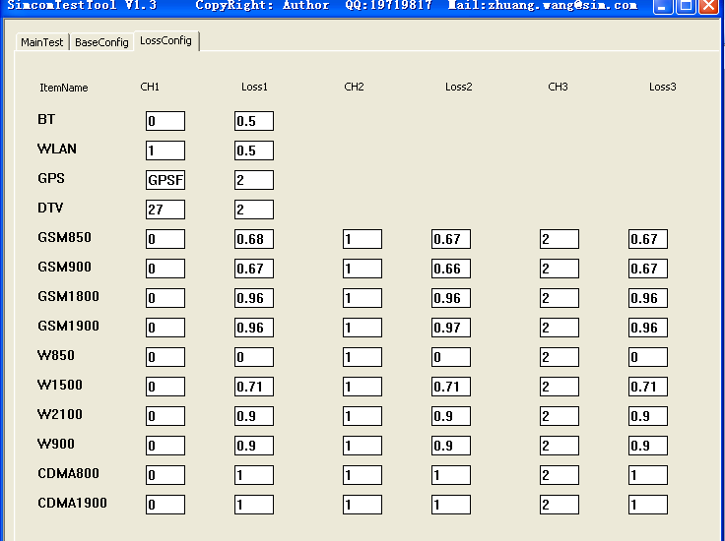

ItemName 列 ： 表示测试项目的名称
CH1 CH2 CH3 ：低中高三个信道 0代表低信道，1代表中信道 2 代表高信道

Loss 1 ，Loss2 ,Loss3 ： 三个 信道的LOSS值

如果手动修改，保存密码是 simcom

一切都配好后，就可以直接到主界面，点“START” 即可

三 一些重要配置文件的使用
1 SystemSetup.ini

ToolVersion= 指定工具的版本号
SN_Header= 指定SN号的头几位规则
ProjectName= 指定项目名称

- SFC_DB_Config.ini

[DataBaseSetting]
DSN=SIM_RFTest //DSN的名称
USER=sa //用户名
PASSWORD=abc123 //密码

关于程序 WBG 站位的使用
- 搭建ADB 环境
  - 进入程序所在的目录,进入\SetupFiles \ ADB
2 把 .android文件夹放在C:\Documents and Settings\Administrator 下 (如果不是管理员登陆,请放在帐户所对应的目录下)
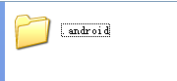
- 把如下截图的三个文件放在C:\WINDOWS\system32 下

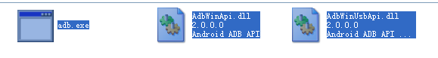

- 在”运行”中输入”cmd” ,输入”adb devices” ,确认能找到DEVICE
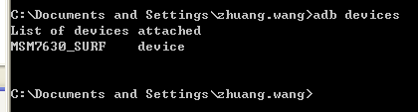

如果找不到device, 输入 adb kill-server , 再输入adb devices 看看,要确认设备管理器有android phone
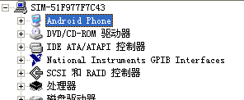

如果没有,安装android phone 的驱动 android_sdk_windows

如此,软件环境就都搭建好了

校准LOSS的用法
一, 金板做完后,会有对应的数据,需要把金板的数据输入进去.如下图操作:

1 打开程序,进入 "SetupINI\ponyo\LossCal" 目录下

2 如果要校准WBG和GSP的线损失,选择"WBG_CalLoss.xml"
3 点"BaseConfig", 点"processlistenable"下的"BT_WLANCAL_LOSS", 点"ShowDetail" 按狃
4 如下图,在"GoldenPowerlist"输入金板的WLAN的数据(记得要和测试的信道一致) ,要设置要校准的LOSS spec范围,对应的BT的信道,因为WLAN和BT同用LOSS
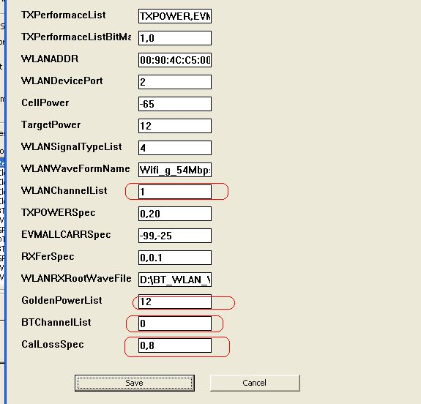

5 点"Save" 后, 这样的XML文件就可以当成金机一起的LOSS校准文件一起了

6 然后点开始运行程序,LOSS就会自动校准了

二 DTV和GPS用逼近方法,我以DTV的为例 GoldenCellPower是金板的下行功率,StartLoss是逼近的起点,StepLoss是步长,Max loss是最大范围

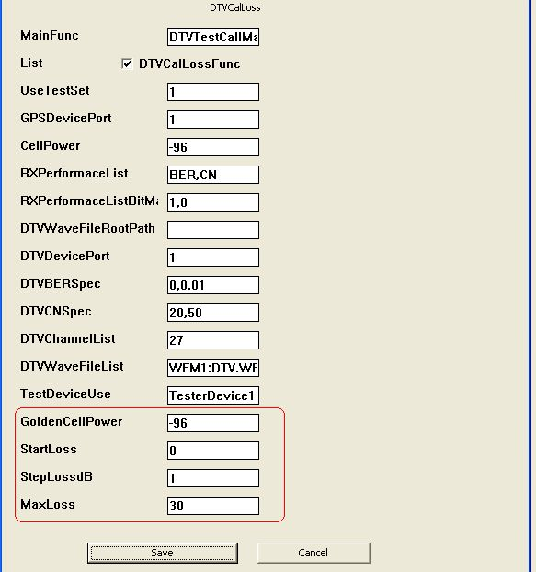

最后, 这个页面的配置文件密码是 "Strong" (不区分大小写)

升级后的工具用法：

1 现在主界面上已经没有 config 按钮了, 我做成了属性页的方式. 有两个可以选: BaseConfig (用来配置基本参数)和LossConfig(用来配置LOSS)
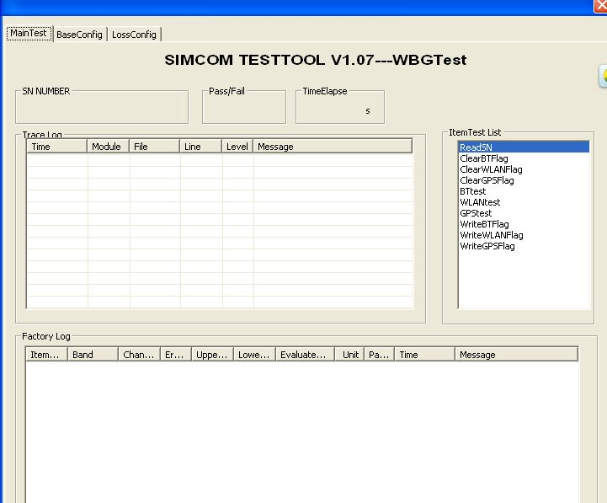

2 点"BaseConfig" ,会有如下的界面:
里边的设置和上次的版本一样 . 记得"ProcessListAll" 可以填入到"ProcessListEnable" ,也就是要做的项目, 点"SAVE"就是保存,密码是 "Simcom",不区分大小写
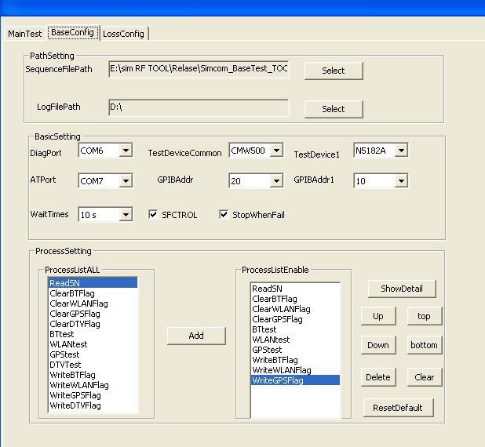

3 选中在"ProcessListEnable"中的某个项目,点"ShowDetail", 会出现这个项目的配置,包括SPEC, 测试列表等等,如图:

这些配置很重要,不要随便修改,经常修改的比如"CELL POWER", "TXPOWERSPEC"等. 后续的版本工具我那边会把不能修改的灰色 ,现在先暂时这样
点"SAVE"保存, 这个需要另外的密码 "strong" (不区分大小写) ,这个密码只能你们二位知道,其他的人不允许告诉

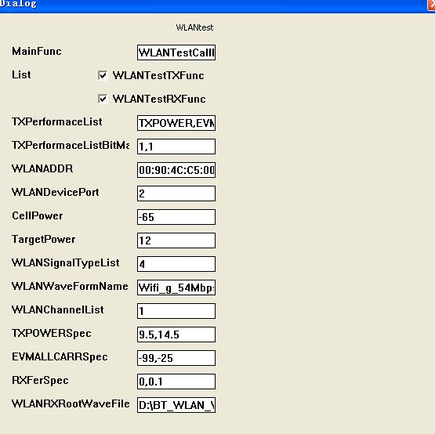

4 选择属性页"Loss Config", loss的配置界面会根据XML的配置动态生成编辑框,如下图, 以后WCDMA,GSM的也会显示在下面

点"save"保存, 不用重新开启程序就能生效(解决了以前版本的BUG) ,密码是 "simcom",不区分大小写
